CONJETURA DE COLLATZ

**Realizar una página que muestre la conjetura de Collatz**

**Conjetura de Collatz**

Todo número entero positivo llegará siempre a ser UNO siguiendo las siguientes reglas matemáticas:

* Si el número es par: Dividimos entre dos
* Si el número es impar: Multiplicados por tres y sumamos 1

Ejemplo práctico:

Número 6

6 / 2 = 3

3 * 3 + 1 = 10

10 / 2 = 5

5 * 3 + 1 = 16

16 / 2 = 8

8 / 2 = 4

4 / 2 = 2

2 / 2 = **1**

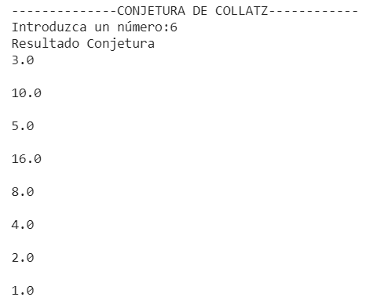

Conjetura.py

print(**"--------------CONJETURA DE COLLATZ------------"**)  
  
  
numero=int(input(**"Introduzca un número:"**))  
resultado=**""  
while** numero != 1:  
 resultado += **"\n"  
 if** (numero % 2 == 0):  
 numero = numero / 2  
 **else**:  
 numero = (numero * 3) + 1  
 resultado += str(numero)  
 resultado += **"\n"**print(**f"Resultado Conjetura {resultado} "**)